Воронежская область
Семилукский район
Муниципальное казенное общеобразовательное учреждение
Девицкая средняя общеобразовательная школа

Проект:
ПУТЕВОДИТЕЛЬ ПО СЕЛУ:
« ДЕВИЦА – СЕРДЦА МОЕГО СТОЛИЦА… »

Составитель: Дрожжина Ирина Викторовна,
учитель географии МКОУ Девицкой СОШ

Девица 2026
Паспорт проекта

Учреждение | Муниципальное казенное общеобразовательное учреждение Девицкая средняя общеобразовательная школа Семилукского муниципального района.
Наименование проекта | Путеводитель по селу «Девица – сердца моего столица» - программа по краеведению для проведения экскурсий на местности.
Исполнители проекта | Заместитель директора по воспитательной работе Дрожжина Ирина Викторовна, экскурсоводы музея
Целевые группы | Обучающиеся 1-11 классов  Студенты  Взрослая аудитория
Цель проекта | Разработка и организация туристического маршрута по селу.
Задачи проекта | 1. Выявить исторические объекты Девицы.  2. Разработать экскурсионный маршрут по данным объектам.  3. Привлечь внимание общественности к сохранению исторического наследия.
Срок реализации проекта | С 2015 года по настоящее время
Ожидаемые результаты | 1. Поднять на новый качественный уровень туристско-краеведческую работу;  2.Возможность ознакомиться с уникальными природными и историческими местами;  3. Развитие детского туризма;  4. Новый подход к организации школьного туризма для различных категорий учащихся;  5. Создание новых туристических маршрутов;  6. Развитие новых форм туризма.

- Пояснительная записка
Становление экскурсионного дела в России осмысливалось в контексте оформления во второй половине XIX — начале XX века такой важной для современных обществ сферы, как туризм. Важным фактором развития экскурсионного дела стало начавшееся в середине XIX века преобразование системы среднего образования. Внедрение первых образовательных маршрутов в школах продемонстрировало возможность использования в учебном процессе образовательных экскурсий, как полноценной формы обучения. В начале XX века были разработаны основополагающие принципы, которые превратили школьную экскурсионную работу из бессистемного осмотра достопримечательностей в целенаправленный педагогический процесс.
Разработка путеводителя – сложная многоступенчатая процедура. Алгоритм подготовки включает в себя: 1. Выбор темы 2. Определение цели и задач экскурсии 3. Отбор литературы и составление библиографии. 4. Определение источников экскурсионного материала. Знакомство с экспозициями и фондами музеев по теме. 5. Отбор и изучение экскурсионных объектов. 6. Составление маршрута экскурсии. 7. Объезд или обход маршрута. 8. Подготовка текста экскурсии. 9. Комплектование «портфеля экскурсовода». 10. Определение методических приемов проведения экскурсии. 11. Определение техники ведения экскурсии. 12. Составление методической разработки.
Путеводитель «Девица – сердца моего столица » реализуется в ходе проведения в свободной, интересной форме экскурсий, передвигаясь по пунктам туристического маршрута. Экскурсоводы – учащиеся школы, победители и призёры краеведческих конкурсов, олимпиад, организаторы школьных патриотических мероприятий, любящие свой родной край. Время на маршруте –2,5 часа. Протяженность маршрута – 3,5 км. Все пункты имеют шаговую доступность.
В основу маршрута заложены события, которые происходили во время оккупации села.

- Актуальность и значимость путеводителя.
Любовь к Отчизне начинается с любви к своей малой родине - месту, где родился человек. Она проявляется в чувстве гордости за достижения родной страны, в горечи за ее неудачи и беды, бережном отношении к народной памяти, национально-культурным традициям. Каждый уважающий себя человек должен знать и любить свою малую родину.
Лучше узнать свой родной край, глубже понять особенности его природы, истории и культуры и их взаимосвязь с природой, историей и культурой страны, мира, принять участие в созидательной деятельности, развить свои собственные способности – в этом заключается основной смысл работы над данным путеводителем. У каждого человека на Земле есть своя родина, то место, где он родился, вырос, с которым связаны хорошие, светлые воспоминания, куда хочется вернуться, зная, что тебя встретят знакомые и родные места, любимые люди. Очень важно каждому не только знать историю своего родного края, но и делать всё возможное для процветания и развития этого места, под названием «Малая Родина».
Путеводитель «Девица – сердца моего столица» назван так не случайно. Это слова из гимна нашего села, который написал наш земляк, член союза писателей России Кулаков Виктор Тихонович. Этот гимн знают все жители Девицы, и мы хотим, чтобы о нашем красивом селе узнало большое количество слушателей. Путеводитель посвящён истории населённого пункта, но большое внимание уделяется 206 дням оккупации нашего села в годы войны. За это время в Девице произошло много событий, связанных с захватчиками. Участники узнают о происхождении названия села, историю храма, школы, увидят памятник воинам, погибшим в годы войны, братскую могилу, место расстрела и могилу юных героев – орлят, семерых мальчишек из нашего села, расстрелянных фашистами, здание и место лагеря для советских военнопленных.
Актуальность: обусловлена значимостью разработки экскурсии по маршруту памятных мест села.
Было проведено анкетирование среди учеников школы с целью выяснения их знаний по истории села. Были опрошены 86 человек. Им были предложены вопросы:
1.Знаете ли вы, интересные факты по истории села?
2.Хотите ли вы знать историю села?
На первый вопрос утвердительно ответили 33%. На второй вопрос 89% ответили, что хотят знать историю и памятные места в селе.
Гипотеза: что если данная территория интересна обучающимся нашей школы, то она будет интересна и для других людей.
Объект исследования – село Девица и его окрестности.
Предмет исследования – исторические объекты села.
- Цель проекта - разработка и организация туристического маршрута по селу.
Задачи проекта:
1. Выявить исторические объекты Девицы.
2. Разработать экскурсионный маршрут по данным объектам.
3. Привлечь внимание общественности к сохранению исторического наследия.
4. Содержание проекта
Туристический маршрут включает в себя 5 пунктов для посещения.
Название пункта | Время пребывания | Время для перехода на следующий пункт
Пункт №1 «Площадь Памяти» | 10 минут | 3 минуты
Пункт №2 «Храм Михаила Архангела». | 10 минут | 20 минут
Пункт №3 «Место расстрела фашистами «Орлят» -  мальчишек из нашего села. | 10 минут | 20 минут
Пункт №4 «Братская могила «Орлят» на кладбище | 10 минут | 15 минут
Пункт №5 «Мемориальный комплекс на Курской трассе села Девица» | 20 минут | -

Пункт №1 «Площадь Памяти»
Экскурсия начинается на площади Памяти перед зданием Девицкой школы (приложение, фото №1).
Экскурсоводы рассказывают об истории села, начиная с 1615 года – даты основания села, обзорно рассказывают об основных этапах развития. Название села произошло от названия реки Девица. Село Девица было основано в 1615 году казаками – бобылями в нижнем течении реки Девица, ближе к впадению в реку Дон (согласно Дозорной книге 1615 года). До 1917 года село называлось Смердячая Девица.
«Смердячая» имеет 2 версии происхождения названия:
- Переводится как мутная, грязная.
- Некоторые историки считали, что здесь жили смерды – зависимые крестьяне.
«Девица» - молодая девушка или с языков пришлых народов слово означает «вода, река». Недавно, изучая архивы, встретилось ещё одно название нашего села - «Каменная Девица», вероятнее из-за того, что в селе добывали камень – песчаник (для мощения улиц, строительства зданий), который добывают открытым способом и сегодня.
В 1917 году из названия убрали слово «Смердячая», село стало называться «Девица». В 1615 году здесь было 3 двора казачьих, 25 бобыльских и 2 пустых, в 1676 году их стало- 141 двор. В 1884 году в селе было около 5000 жителей, а в 1900 году 6213 жителей,5 общественных зданий, земская школа, 10 ветряных и одна водяная мельницы, 4 кузницы, 11 различных лавок и 2 трактира.В 1926 году работали 2 школы первой ступени с 9 учителями, при больнице на 20 коек действовал постоянный медпункт. Колхоз был создан в 1930 году.
С тех далёких, опалённых войною лет прошло уже много времени. Старшее поколение наших современников хранит и поныне суровую память о юных героях. Герои - это семеро мальчишек из села Девица: Ваня Зайцев, Ваня Кулаков, Алеша Жаглин, Коля Трепалин, Алеша Кулаков, Митроша Жерноклеев, Толя Застрожнов.
4 июля 1942 года гитлеровские танки ворвались в село Девица. Тяжелое время легло на плечи жителей временно оккупированного села. В Девице гитлеровцы разместили карательные контрразведывательные органы. На центральной площади в полуразваленной церкви фашисты устроили лагерь для военнопленных. Сюда ежедневно доставляли тяжелораненых бойцов и командиров. По 700-800 человек находилось одновременно за колючей проволокой. Советским военнопленным не оказывалось никакой медицинской помощи. Их даже не кормили. Пленные умирали от истощения, болезней, ран, пыток. Ужасы фашистской неволи не сломили гордость, достоинство, силу воли советских людей. С каждым днём крепла борьба в тылу врага. Люди делали то, что могли.
В это трудное время орлята увидели войну не в кино, а в своём селе. По улицам, скрежеща гусеницами ползли танки, мчалась мотопехота. Огонь и дым, выстрелы и стоны. Если бы мальчишки не были мальчишками! Они взяли бы в свои руки автоматы и строчили бы до тех пор, пока не улетит к врагам последний патрон. Всем своим сердцем орлята ненавидели фашистов и мстили им как только могли. Ребята крали у немцев оружие, прятали его, а потом передавали его партизанам. Часто они ходили к лагерю военнопленных и через проволоку бросали им папиросы, хлеб, картофель. Как-то в поле ребята увидели провода и потом научились их разъединять.
Однажды они столкнули с горы немецкую машину, которая с грохотом скатилась в речку. Также прокалывали шины немецких машин, выставляли доски, утыканные гвоздями.
Несколько раз немцы собирали у жителей села Девица скот, а ребята выпускали его.
Один раз, узнав, что обоз, состоявший из 30 лошадей, идёт на фронт со снарядами, они решили разогнать лошадей, когда немцы пошли обедать. Немцы, ругаясь, до вечера собирали их, а утром обоз из 20 лошадей( 10 так и не были найдены) отправились дальше. Особое распространение у ребят получила операция «Пакет». Прорезая брезент на повозках, они доставали у немцев пакеты. В большинстве пакетов было продовольствие, а в некоторых были документы. Как раз когда у фашистов пропали важные документы, немцы всполошились, а ребята, ничего не подозревая, продолжали свою операцию. Фашисты устроили ребятам засаду. Так их и обнаружили немцы. Ребят схватили, долго пытали, по три раза в день допрашивали и били. Орлята были в очень тяжёлых условиях, но не сказали ничего.
Наступило 8 января 1943 года. В 9 часов утра фашисты дали ребятам в руки лопаты и вывели к школе, которая находилась на левом берегу реки Девица, собрали жителей села и приказали мальчишкам очистить воронку от бомбы от снега. Ребята быстро принялись на работу, думая, что их отпустят. Но… Семь автоматных очередей и алая кровь на белом снегу. «Мама!», - крикнул Митроша Жерноклеев, «Не верьте гадам»!, «Отомстите за нас!» - кричали мальчики, но автоматная очередь заглушила их крики… За горсть родимой земли, от которой пахнет хлебом, росой и ромашками, они предпочли отдать свою жизнь. Весной жители села захоронили юных орлят в братскую могилу на сельском кладбище.
Юным героям в нашем селе в 1967 году был поставлен памятник с портретами мальчишек и с Холм Славы, который создавался многими школьниками Семилукского района. Каждый принёс с собой по горсти земли, как дар собственного сердца. В 2015 году, к 400 летию села Девица Холм Славы был реконструирован и большими усилиями учителей, учеников, родителей, неравнодушных жителей открыли новый мемориал.
Юные герои всегда будут жить в наших сердцах. Каждый день, как и сегодня, они незримо с нами, смотрят на нас с мраморных портретов и радуются нашему беззаботному детству, которое отняли у них фашисты. Благодаря им мы живем под мирным небом!
Мы ими гордимся по праву:
Отважно по жизни прошли,
Умножили добрую славу
Родной Семилукской земли.
Пункт №2 «Храм Михаила Архангела».
В 100 метрах от школы находится храм, около которого проводится экскурсия (приложение, фото №2). Cогласно историческим летописям в 1823 году казаками-бобылями была заложена каменная церковь – трёхпрестольный величественный храм, строительство которого было завершено в 1830 году. Главный престол был освящён в честь святого Архангела Михаила, правый – святых мучениц Веры, Надежды, Любви и их матери Софии, левый – в честь Святой Троицы.
Церковь построена по «образцовому» проекту в стиле классицизма. По данному проекту построено всего три храма в России. Здание церкви кирпичное, цоколь выложен из крупных каменных блоков.
На территории церкви имеются три старинных надгробия и одно захоронение священнослужителей.
Судьба храма в 20 веке похожа на судьбы многих других храмов. Тяжёлые времена наступили для прихода церкви после Октябрьской революции, когда по всей стране прокатилась волна богоборчества. Несмотря на то, что церковь продолжала действовать, в 1922 году под видом помощи голодающим из храма были изъяты ценности: иконные ризы, церковная утварь в количестве одного пуда пятнадцати фунтов и двадцати золотников серебра. В 1939 году храм был закрыт для верующих. В нём разместили склад зерна…
Во время оккупации села, фашистские каратели оплели колючей проволокой территорию церкви, поставили пулемётные вышки. Сюда ежедневно десятками доставляли тяжелораненых бойцов и командиров, захваченных в плен в боях за Воронеж.
Гитлеровцы планомерно и жестоко допрашивали раненых военнопленных. Некоторых пленных гитлеровцы расстреливали тут же, на месте, и сбрасывали в большую яму, вырытую на территории лагеря (после войны останки солдат были перезахоронены в братскую могилу). В помещении церкви немцы выломали полы для переправы на другой берег реки Девица. Солдаты, захваченные в плен, мёрзли в не отапливаемом храме, в котором не было даже стёкол в окнах. Гитлеровцы кормили пленных лишь мёрзлой свёклой и картошкой. Жители села пытались хоть чем-то помочь воинам, оказавшимся в беде. Многие сельчане, рискуя жизнью, пробирались к проволочному заграждению и передавали раненым продукты.
После ухода немцев из села церковь находилась в заброшенном состоянии до конца войны: не было крестов, крыша разрушена, сильно протекала, штукатурка стен практически вся разрушена, старинные росписи не сохранились, стёкла выбиты, полы выломаны, не было алтарей, иконостасов, церковной утвари и икон.
В 1945-46 г.г. жительница села Кондратьева Мария Фёдоровна собрала подписи односельчан на открытие храма. И в 1946 году храм был открыт.
Церковь восстанавливали всем миром, многие помогали кто чем мог: приносили доски, муку, жертвовали иконы из своих домов, добровольно помогали наводить порядок на территории храма. Один прихожанин нёс на себе 15 км мешок соли, чтобы пожертвовать в храм. Соль тогда была в большой цене, её обменивали на свечи, церковное вино.
Очень много людей приходило в храм из дальних сёл: Ендовище, Хохла, станции Латная и др. Ведь в округе в то время другие храмы не сохранились. Горе сплачивало людей вокруг Церкви. В 1947 году к празднику Святой Троицы стены храма побелили зелёнкой, полы замазали глиной, сделали небольшой алтарь, стены украсили веточками деревьев. Батюшка был изумлён, увидев преобразившейся храм.
В настоящее время настоятелем храма является отец Иоанн Спельник. Он тесно сотрудничает со школой, при храме организована воскресная школа, действует православная библиотека.
Пункт №3 «Место расстрела фашистами «Орлят» -
мальчишек из нашего села.
В километре от храма есть скорбное место расстрела юных героев – «орлят» (приложение, фото№3). Оно ничем не примечательно внешне - это обычный клочок земли, поля, но который таит в себе скорбь и ужас января 1943 года. Именно на этом месте была воронка от бомбы, занесённая снегом, расчистив которую, ребята один за другим падали от пуль захватчиков, оставляя на снегу алые пятна крови…

Пункт №4 «Братская могила «Орлят» на кладбище
После расстрела мальчишек местные жители перехоронили их на сельском кладбище в братскую могилу. Рядом расположены могилы родственников ребят, которые решили быть рядом даже после смерти. Здесь проводится минута молчания в честь невинно убитых детей руками фашистов. После этого возлагают цветы, венки на могилу (приложение, фото №4).

Пункт №5 «Мемориальный комплекс на Курской трассе села Девица»
Заключительный пункт путеводителя. Памятное место для каждого жителя села. Обратите внимание на мемориальный комплекс, какой он величественный! Только высота фигур солдат составляет 5 метров.
В 1947 году впервые на этом месте был сооружен обелиск в форме четырехугольной пирамиды высотой три метра, у основания заложен двухступенчатый цоколь размером три на три метра. На грани, обращённой в сторону дороги и села, на металлическом листе была надпись: «Вечная слава героям, павшим в боях за свободу и независимость нашей Родины».
Памятник, который вы видите сегодня, был открыт в торжественной обстановке 27января 1973 года, в день освобождения села от немецко-фашистских захватчиков. Инициатором открытия стало правление колхоза им. Октябрьской революции и исполком Девицкого сельского совета народных депутатов. Скульптор - Мещеряков А.И. из Воронежского Союза художников.
Рванулся вперёд солдат и, смертельно раненный, остановился. Медленно опустился на левое колено, склонил голову, бессильно опустил автомат. Сзади него встал товарищ, сжал гранату, приготовился к броску. Этот мемориальный комплекс тем, кто жизни своей не пожалел ради нашего завтра, кто сердцем своим заслонил нас от гибели. Кто в последнем броске стал бессмертным. За монументом – стена. А на ней печальный список, отлитый в чугуне - 912 имен погибших и пропавших без вести воинов Великой Отечественной войны, жителей села Девица. Они навечно останутся в памяти народной (приложение, фото № 5).

Братская могила №289
Братская могила под номером 289 . В ней захоронены 45 бойцов и 3 командира 8-й артиллерийской бригады и 121 стрелковой дивизии 60-й армии и погибшие при освобождении села в январе 1943 года-48 человек, из которых 3 офицера (приложение, фото №6,7). В январе 2014 года состоялось захоронение останков Волкова Дмитрия Фёдоровича, земляка-красноармейца, 1906 года рождения, пропавшего без вести в 1943 году под Смоленском. Останки советского бойца были найдены в 2013 году на полях сражений в Смоленской области членами поискового отряда «Боевое братство» города Сафоново. О своей находке поисковики сообщили в Администрацию Семилукского района. Администрация Девицкого сельского поселения доставила останки бойца в его родное село. Таким образом, в братской могиле захоронены 46 бойцов и 3 командира.
Благодаря интернет – сайтам электронных архивов, учащиеся нашей школы выяснили, что в могиле находятся бойцы разных национальностей: русские, украинцы, белорусы, казахи, армяне. В 1962-1963 годах (точная дата не установлена) в эту братскую могилу был перезахоронен первый военрук Девицкой волости, Георгиевский Кавалер Зайцев Василий Иванович, 1882 года рождения, принимавший участие в Первой Мировой войне. Об этом свидетельствует табличка с надписью.
Хотя прошло более 70 лет, к нам в село приходят письма потомков солдат, находящихся здесь. Просят прислать современные фото захоронения или сами присылают фотографии своих родственников с описанием их биографии.
Свой рассказ экскурсоводы заканчивают словами Владимира Высоцкого: На Братских могилах не ставят крестов,
И вдовы на них не рыдают,
К ним кто-то приносит букеты цветов,
И Вечный огонь зажигают.
Здесь раньше — вставала земля на дыбы,
А нынче — гранитные плиты.
Здесь нет ни одной персональной судьбы —
Все судьбы в единую слиты.
В конце маршрута экскурсоводы отвечают на возникшие вопросы, дарят буклеты о селе Девица, слушают отзывы об экскурсии и возникшие предложения.
В 2016 году наш путеводитель присоединился к акции «Марш бессмертия», организованной молодёжным правительством Семилукского района. В рамках районной акции проводим экскурсии для школьников, пенсионеров, ветеранов, студентов, педагогов. К нам приезжали патриотические клубы из школ Семилукского района, гости из Краснодара – молодёжный патриотический клуб «Боевое братство», из Москвы с ПАО «Газпром» на экскурсию в рамках их патриотического проекта «Вахта Памяти».
- Этапы и сроки реализации программы
Работа по разработке маршрута предполагает несколько этапов: подготовительный, практический (основной), аналитический (обобщающий). Каждый из этапов включает пошаговые действия, обеспечивающие результативность работы.
I. Подготовительный этап:
1. Изучение материалов школьного музея, специальной литературы по составлению и проведению экскурсии, анализ опыта создания экскурсионного маршрута с целью формирования экскурсионной культуры.
2. Выявление экскурсионных объектов для создания маршрута:
- Мемориальный комплекс воинам, погибших в годы ВОВ;
-Храм Архангела Михаила;
-Девицкая школа;
-Братская могила «орлят»;
-Братская могила №289.
3. Определение круга лиц для сотрудничества по созданию маршрута:
- директор школы: Дрожжин А.В., Лынова И.В
- глава сельского поселения Сорокин С.В.
- родители учащихся;
- руководитель школьного музея Дрожжина И.В.
- библиотекарь сельской библиотеки Беленова И.А.
4. Разработка программы деятельности.
II. Основной этап:
- Создание творческих групп по направлению проекта.
- Обучение экскурсоводов.
- Выпуск буклета по проекту.
- Апробация экскурсионно-краеведческого маршрута на обучающихся МКОУ Девицкой СОШ.
III. Аналитический:
- Выявление ошибок, недочетов в работе, составление плана коррекции с учетом замечаний экскурсантов на маршруте.
- Проект считается удачным если:
- поступят положительные отзывы о проекте;
- у участников проекта возникнет желание к продолжению совместной деятельности;
- сложится спрос на проект.
Реальность реализации и практическая ценность проекта.
Практическая ценность проекта заключается в разработке путеводителя по селу Девица, который может быть востребован обучающимися школы, а также взрослым населением поселения и муниципального района.
- Перспективы развития
К маршруту можно присоединить природные объекты – реку Девица, святой источник, самый длинный в Черноземье подвесной мост (288 метров), карьер «Белый колодец». Можно не ограничиваться изучением лишь одного села, а подключать сюда исследование и иных уголков нашего родного края – посёлков Орлов лог, Стрелица, Латное, города Семилуки.
Кроме того, эта работа в перспективе может применяться для развития внутреннего туризма в стране, она может помочь популяризировать те или иные объекты Воронежской области для всех жителей Российской Федерации, что крайне актуально сегодня.

- Использованние источники:
- Акт расстрела (копия), Ф.Р-1784. Оп.1. Д.312. Л.017, архив Воронежской области.

- Воспоминания Жерноклеева Егора Алексеевича, родного брата Митроши Жерноклеева.

- Материалы экспозиции школьного музея МКОУ Девицкой СОШ «206 дней фашисткой оккупации».
- «Орлята» - альбом музея МКОУ Девицкой СОШ.

ПРИЛОЖЕНИЕ
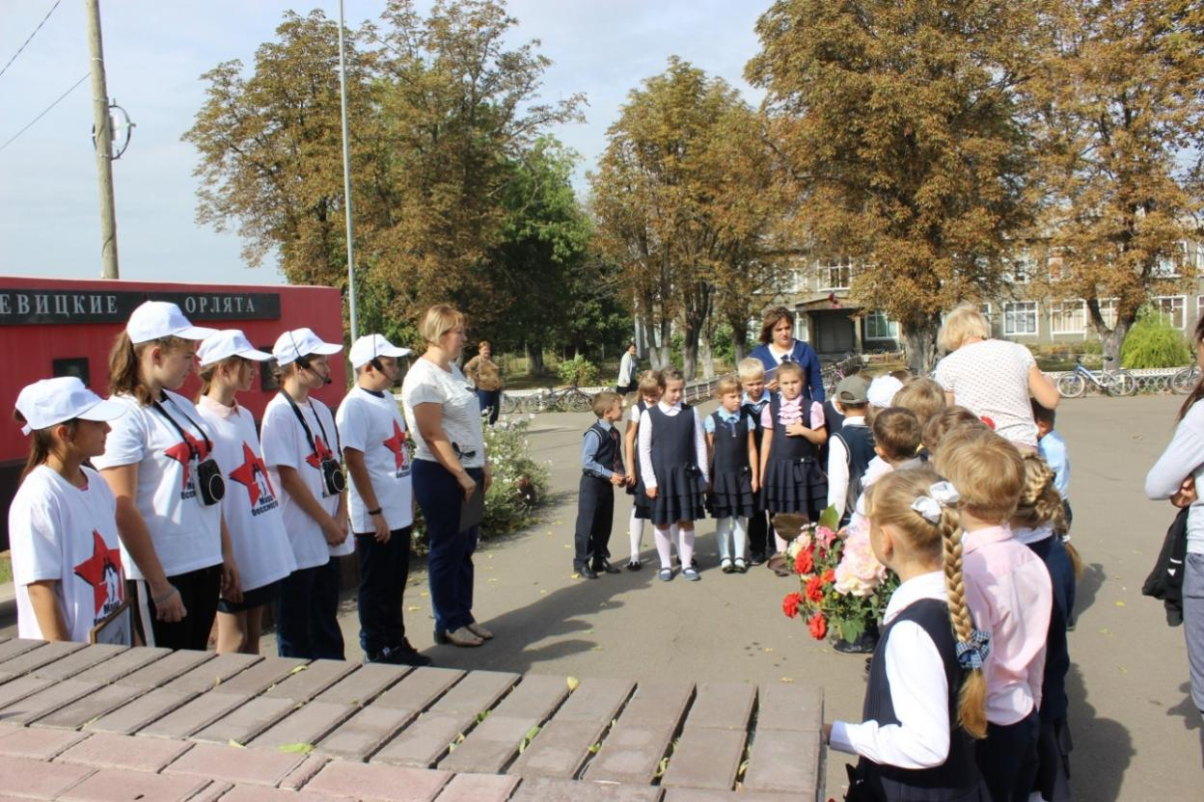
Фото №1 «Площадь Памяти»

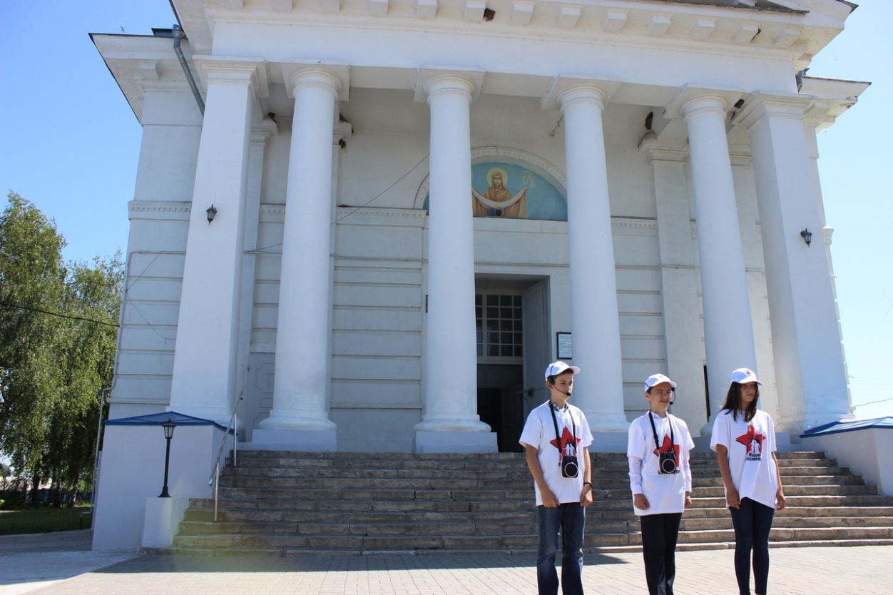

Фото №2 «Храм Михаила Архангела»
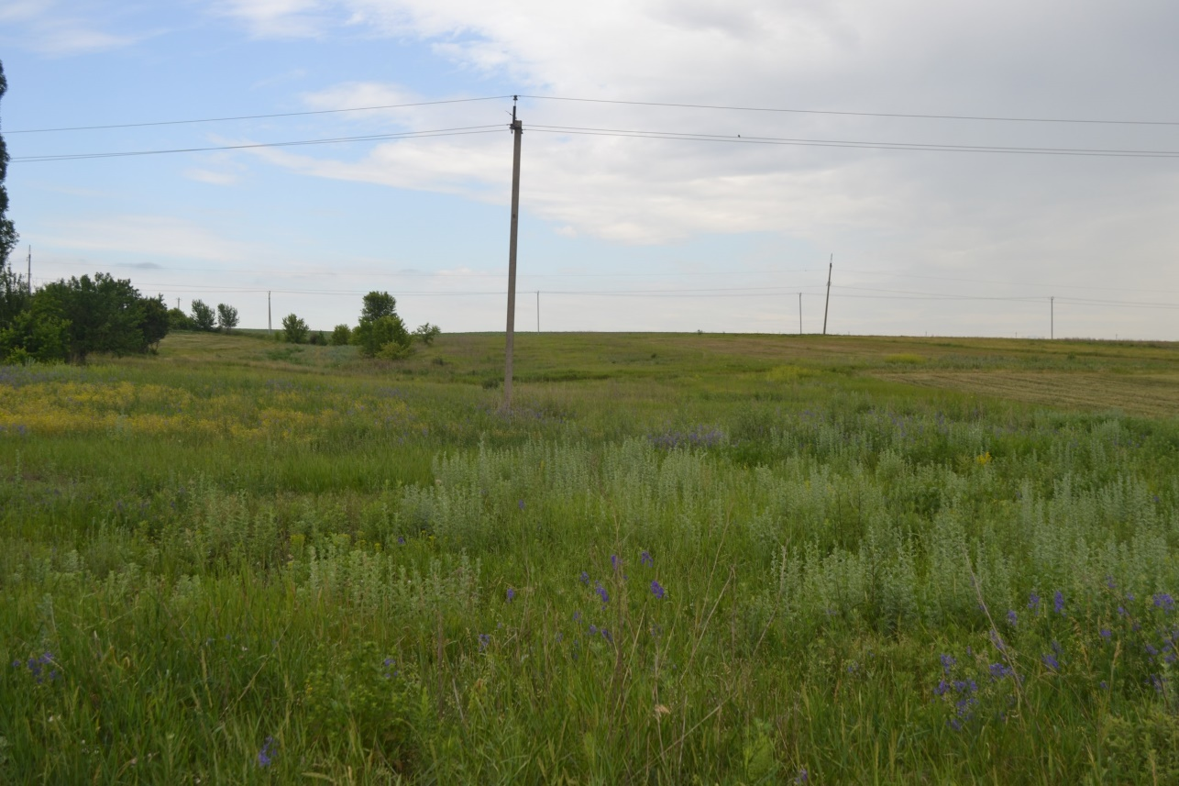

Фото №3 « Место расстрела Орлят»

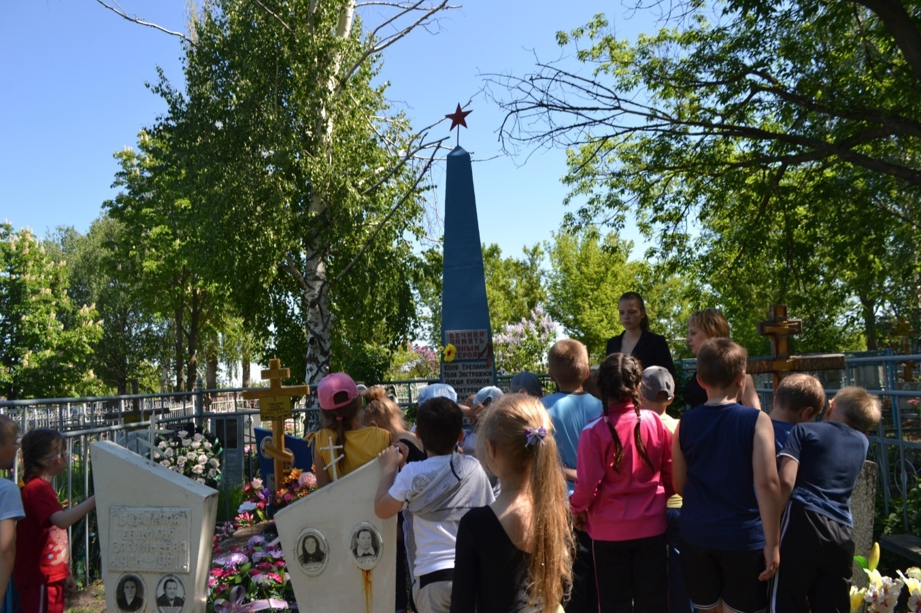
Фото №4 «Братская могила»
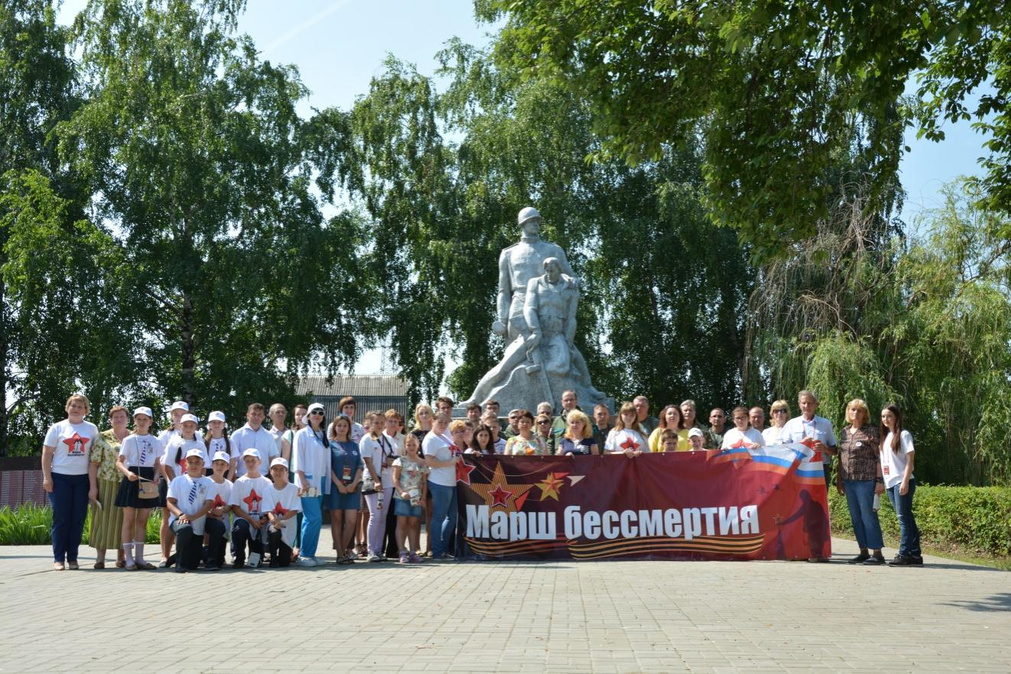

Фото №5 «Мемориальный комплекс»

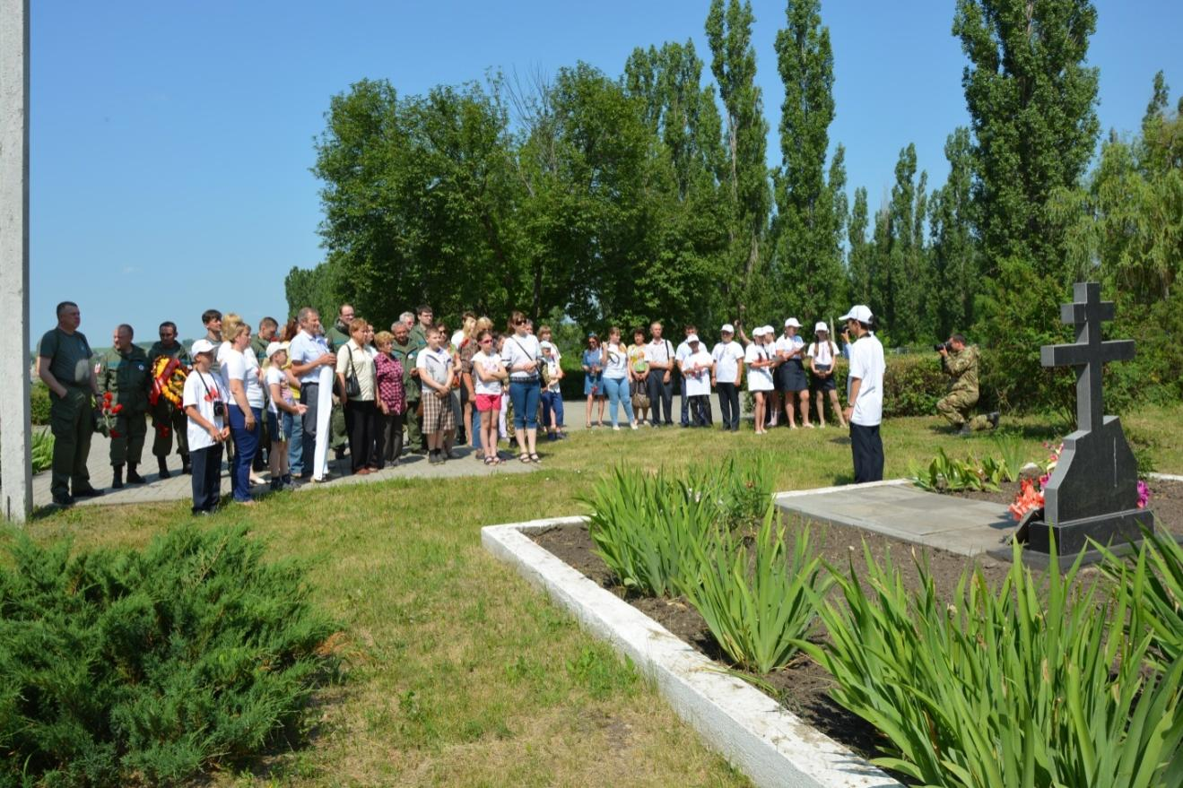
Фото №6 «Братская могила № 289»
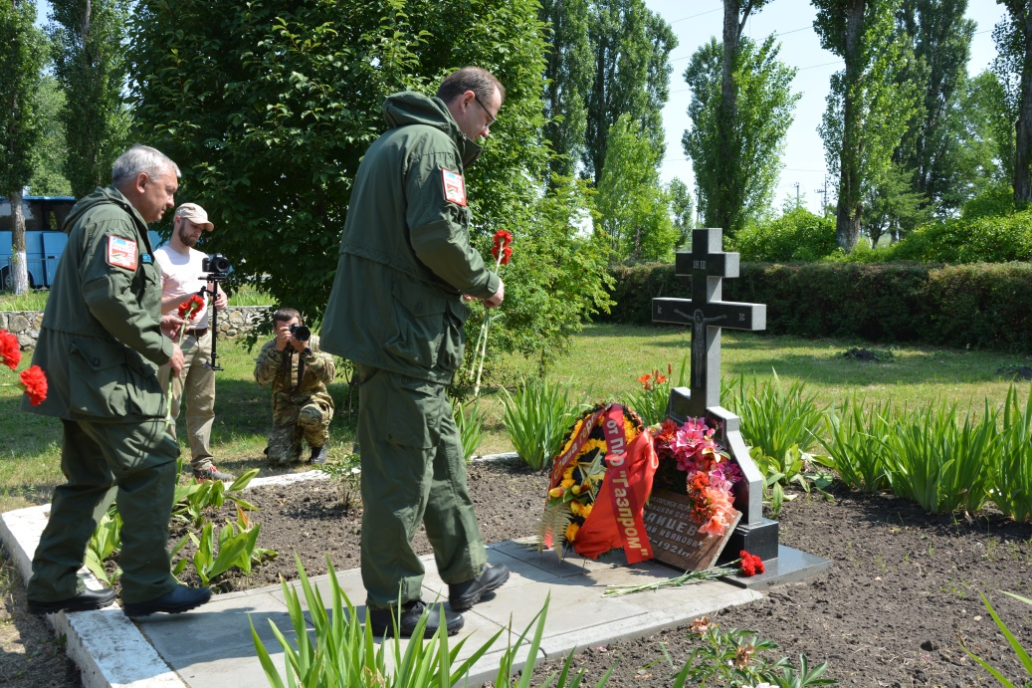
Фото №7 «Братская могила №289»

